CENTRO UNIVERSITÁRIO UNIVATES
CURSO DE ENGENHARIA AMBIENTAL

PADRÃO DE VARIABILIDADE DO VENTO À SUPERFÍCIE, EM LAJEADO, RIO GRANDE DO SUL, BRASIL:
IMPLICAÇÕES AMBIENTAIS

Juliana Tomasini

Lajeado, junho de 2011.

Juliana Tomasini

PADRÃO DE VARIABILIDADE DO VENTO À SUPERFÍCIE, EM LAJEADO, RIO GRANDE DO SUL, BRASIL:
IMPLICAÇÕES AMBIENTAIS

Trabalho de Conclusão de Curso apresentado ao Centro de Ciências Exatas e Tecnológicas do Centro Universitário UNIVATES, como parte dos requisitos para a obtenção do título de bacharel em Engenharia Ambiental.

ORIENTADOR (A): Grasiela Cristina Both

Lajeado, junho de 2011.
Juliana Tomasini

PADRÃO DE VARIABILIDADE DO VENTO À SUPERFÍCIE, EM LAJEADO, RIO GRANDE DO SUL, BRASIL:
IMPLICAÇÕES AMBIENTAIS

A banca examinadora abaixo aprova o trabalho de conclusão de curso apresentado ao Centro de Ciências Exatas e Tecnológicas, do Centro Universitário Univates, como parte da exigência para obtenção do grau de Bacharel em Engenharia Ambiental:

Profª. Ms. Grasiela Cristina Both – orientadora
UNIVATES

Profª. Ms. Daniela Da Cunha Mussolini
UNIVATES

Prof. Ms. Everaldo Rigelo Ferreira
UNIVATES

Lajeado, junho de 2011.
AGRADECIMENTOS
Agradeço inicialmente aos meus pais Paulo e Vera pela paciência, dedicação, amor e por terem me fornecido condições para me transformar na pessoa que sou.
À minha família por tudo o que sempre fizeram por mim, pelo exemplo, amizade e carinho.
À minha orientadora profª. Grasiela Cristina Both pela confiança, pelos constantes ensinamentos e valorosas dicas na elaboração deste trabalho.
Ao prof. Gustavo Greve pela disponibilidade e pelos conhecimentos estatísticos.
Ao Prof. Rafael Rodrigo Eckhardt pela colaboração ao desenvolvimento deste trabalho.
Aos amigos/colegas que conquistei durante o curso, pela amizade e pelos momentos de dificuldade e alegria que passamos juntos nesses 6 anos de graduação.
Ao meu namorado pelo carinho, paciência inesgotável e piadas incontroláveis, que trouxeram muita alegria à minha vida nestes últimos meses.
Aos grandes amigos por tornarem cada momento ao longo destes anos inesquecível.
Aos professores do curso de engenharia ambiental da UNIVATES pela dedicação, apoio e conhecimentos compartilhados.
Enfim, a todos que de alguma forma contribuíram para realização deste trabalho.
Muito Obrigada!

RESUMO
O estudo da variabilidade do vento possui importante função na elaboração de projetos de diversas áreas de estudo como arquitetura, hidrologia e meio ambiente. Diante disto, o principal objetivo do trabalho foi conhecer o comportamento do vento no município de Lajeado/RS, considerando a direção e velocidade. Foram utilizados dados de velocidade e direção coletados no município em estudo no período de 2003-2011. Estes dados foram tabulados e avaliados estatisticamente. Os principais resultados indicaram a predominância de ventos norte-noroeste (NNW) com freqüência de 13,79% e velocidade média anual de 4,23km/h, gerado pelo anticiclone semi-fixo do Atlântico Sul, evidenciando, sobretudo, a influência de fatores climáticos. A primavera é a estação com ventos mais intensos e a direção apresenta variações sazonais. A partir dos resultados encontrados, sugere-se a localização ideal de distrito industrial considerando a dispersão de poluentes e a situação da ventilação urbana, fornecendo informações importantes para a melhoria do conforto ambiental no município.

Palavras chave: Velocidade do vento, direção do vento, dispersão de poluentes, ventilação urbana.

ABSTRACT
The study of the wind variability has an important role in the development of projects in different fields of study such as architecture, hydrology and environment. Hence, the main objective of this paper was to understand the behavior of the wind in the municipality of Lajeado/RS, considering its direction and speed. These data were collected in the municipality during the study period of 2003-2011 and were tabulated and evaluated statistically. The results showed the predominance of winds north-northwest (NNW) with a frequency of 13.79% and an average annual speed of 4.23 km/h, generated by the semi-fixed anticyclone of the South Atlantic, showing, in particular, the influence of climatic factors. The spring is the season with stronger winds and the direction shows seasonal variations. Based on the results of this paper, the ideal location for industrial district can be suggested considering the dispersion of pollutants and the situation of urban ventilation, which provides important information to improve the environmental comfort in the municipality.

Keywords: Wind speed, wind direction, dispersion of pollutants, urban ventilation.

LISTA DE FIGURAS
Figura 1- Distribuição idealizada zonal da pressão (a), “Quebra” desta distribuição zonal causada pela distribuição dos continentes (b). 17
Figura 2 - Circulação global da atmosfera 18
Figura 3- Brisa marítima 19
Figura 4 - Brisa terrestre 20
Figura 5- Brisa de vale 20
Figura 6 - Brisa de montanha 21
Figura 7- Interação entre ventos de vale e de montanha 21
Figura 8 - Movimento turbilhonar do vento (ascendente e descendente, rotacional e não rotacional) causado por obstáculos 22
Figura 9 - Comportamento do vento em edificações individuais 23
Figura 10 - Permeabilidade do vento conforme a altura e porosidade do obstáculo 23
Figura 11 - Distribuição das massas de ar no Brasil segundo suas fontes e seus deslocamentos principais 24
Figura 12 - Localização geográfica do município de Lajeado, RS 26
Figura 13 - Área de estudo 28
Figura 14 – Estação meteorológica 29
Figura 15- Frequência média anual da velocidade do vento 31
Figura 16- Rosa dos ventos anual frequências x direção 32
Figura 17- Frequência média da direção do vento para o município de Lajeado, RS, nos doze meses do ano, no período 2003 a 2011 33
Figura 18 - Posição do Anticiclone semi-fixo do Atlântico sul e pressão em superfície para janeiro (verão) e julho (inverno) 35
Figura 19 - Gráfico da velocidade média x meses 36
Figura 20 - Oscilação da velocidade média sazonal 36
Figura 21 - Gráfico da velocidade e temperatura média horária do vento 37
Figura 22 - Velocidade média do vento diurno e noturno durante o período de 2003 a 2010. 38
Figura 23 - Velocidade média sazonal diurna e noturna 39
Figura 24 - Gráfico da velocidade média anual x direção 40
Figura 25 - Velocidade média mensal (km/h) por direção do vento 41
Figura 26 - Localização do Vale do Taquari 42
Figura 27 - Relevo do Vale do Taquari 43
Figura 28 - Uso e ocupação visando a qualidade do ar em áreas urbanas 45
Figura 29 - Mapa do zoneamento urbano do município de Lajeado/RS 46
Figura 30 - Mapa de classificação das áreas quanto à dispersão de poluentes 47
Figura 31 - Caminho hipotético principal do vento 48
Figura 32- Mapa síntese das áreas classificadas 49

LISTA DE ABREVIATURAS

CO₂: dióxido de carbono
km/h: quilômetros por hora
knots: nós (milha náutica)
m/s: metros por segundo
MEAN: massa equatorial do Atlântico Norte
MEAS: massa equatorial do Atlântico Sul
MEC: massa de ar equatorial continental
MTA: massa tropical atlântica
MTC: massa tropical continental
MTP: massa tropical pacífica
MPA: massa polar atlântica
MPP: massa polar pacífica

SUMÁRIO

1 Introdução 10
2 OBJETIVOS 13
2.1 Objetivo geral 13
2.2 Objetivos específicos 13
3 REVISÃO DE LITERATURA 14
3.1 Vento 14
3.1.1 Importância do vento no contexto ambiental 15
3.2 Tipos de vento 16
3.2.1 Global ou Planetários 16
3.2.2 Regional e Local 18
3.3 Ventos no Brasil 23
3.3.1 Ventos no Rio Grande do Sul 25
4 METODOLOGIA 26
4.1 Área de estudo 26
4.1.1 Localização 26
4.1.2 Geomorfologia 27
4.1.3 Hidrografia 27
4.1.4 Clima 27
4.1.5 Caracterização da ocupação do solo 28
4.2 Coleta e Tratamento de dados 29
4.2.1 Direção predominante dos ventos 29
4.2.2 Velocidade média dos ventos 30
4.3 Análise das implicações ambientais 30
5 RESULTADOS E DISCUSSÕES 31
5.1 Direção do vento anual 31
5.2 Direção mensal 32
5.3 Direção sazonal 34
5.4 Sistemas de tempo condicionantes do padrão de variabilidade observado 34
5.5 Velocidade média do vento anual e mensal 35
5.6 Velocidade média diária dos ventos (diurno e noturno) 37
5.7 Direção com maior velocidade média 39
5.8 Influência de alguns aspectos regionais e locais no comportamento do vento no município de Lajeado/RS 42
5.8.1 Relevo regional 42
5.8.2 Mancha urbana 44
5.9 Implicações ambientais 44
5.9.1 Dispersão de poluentes 44
5.9.2 Ventilação urbana 47
6 Conclusão 50
7 Sugestões para trabalhos futuros 52
Referências 53
APÊNDICES 57
APÊNDICE A – CD contendo planilha eletrônica utilizada para obtenção dos resultados deste trabalho. 58
Introdução

O vento, tanto próximo à superfície terrestre quanto em níveis mais elevados, tem influência direta no tempo e no clima, sendo uma das variáveis meteorológicas mais importantes e menos estudadas e com grande variação tanto no curso do dia, como de um dia para outro (ROMERO, 2000). Marin et al. (2008) destaca que para a caracterização do vento são necessários dois dados: velocidade e direção, o que o diferencia das outras grandezas escalares.
A energia de movimento nas correntes de circulação de ar resulta das diferenças de temperatura e dos gradientes de pressão entre distintas regiões do planeta, que induzem os movimentos do ar a restabelecer o equilíbrio térmico e barométrico (LINACRE; GEERTS, 1997). No entanto, a dinâmica das massas de ar é diretamente influenciada pelo movimento de rotação da Terra (AYOADE, 2010).
Os ventos são denominados conforme a localização e a situação em que ocorrem, ou seja, em escala global, por exemplo, na região equatorial que envolve todo o cinturão terrestre existem os ventos alísios resultantes da convergência de ventos vindos do hemisfério norte com os originados no hemisfério sul (MENDONÇA; DANI-OLIVEIRA, 2007). Em mesoescala, Silva Dias (1989) destaca que existem ventos de vale e montanha ou mar-terra, mais conhecidos como brisas, os quais são originados tanto pelas diferenças de temperatura, quanto pela topografia. Desta forma, a circulação atmosférica, desde a grande escala até a microescala interage entre si, com os movimentos de outros fenômenos meteorológicos, com o relevo e são influenciados pelo tipo de superfície, gerando padrões de ventos muito difíceis de serem previstos.
Romero (2000) destaca que existem fatores próprios de cada lugar, que condicionam maior ou menor probabilidade de direção e intensidade de vento, porque mesmo em um curto intervalo de tempo, não há constância em direção e velocidade. Em zonas urbanas, por exemplo, o modelo de deslocamento das massas de ar pelo efeito do vento no interior do tecido urbano é uma combinação de uma série de fluxos ascendentes e descendentes, rotacionais e não rotacionais, de difícil explicação e reprodução.
A rugosidade do terreno é uma característica muito importante na velocidade de deslocamento das massas de ar, sendo que neste processo há uma perda de energia por atrito. Quanto mais rugoso for o solo, maior o atrito e menor a velocidade do vento, principalmente ao nível do piso, aumentando a turbulência de seu fluxo. Desta forma, a velocidade de deslocamento das massas de ar é menor sobre a cidade do que sobre a superfície rural, implicando assim, no deslocamento dos poluentes da atmosfera urbana (DE SOUZA, 2006).
No Rio Grande do Sul (RS), a atmosfera é controlada principalmente pela sua localização geográfica, sendo influenciada pela dinâmica entre o anticiclone subtropical Atlântico, os deslocamentos de massas de ar e a depressão barométrica do nordeste da Argentina (MORENO, 1961). O regime de ventos do RS foi estudado por diversos autores, com o objetivo de obter sua velocidade e direção predominante para identificar possíveis interferências em diversos ramos de pesquisa. O Atlas Eólico do Rio Grande do Sul (2002), que objetivou realizar um conhecimento mais atual sobre o potencial energético dos ventos sobre o Estado, cita que há predominância de ventos leste-nordeste durante o ano, bem como velocidades médias anuais de 19,8 km/h a 23,4 km/h.
O estudo da variabilidade do vento possui importante função na elaboração de projetos de diversas áreas de estudo como arquitetura, hidrologia, agricultura e meio ambiente. No contexto ambiental, por exemplo, o estudo fornece informações que permitam a correta instalação de indústrias, de modo que não prejudiquem as áreas residenciais através do transporte de poluentes (DUARTE et al., 1978). Além disso, o estudo dos ventos pode ser utilizado para o planejamento urbano, pois a dinâmica de circulação atmosférica dentro das cidades apresenta grande possibilidade de alteração durante o processo de ocupação do solo. Embora o vento seja um parâmetro de grande importância em uma determinada área, não existe uma rede observacional que o meça de forma adequada para tal, ou para estudos de circulações de pequena escala, como por exemplo as circulações tipo brisa na camada intra-urbana.
Considerando que esse estudo ainda não foi realizado na região de Lajeado/RS, e a importância do conhecimento da variabilidade dos ventos ao longo ano para diversas áreas do conhecimento, propõe-se este trabalho, cujo objetivo é estudar a variabilidade dos ventos no município de Lajeado/RS a fim de que se possa estabelecer uma relação com as atividades humanas e suas respectivas implicações sobre o ambiente.
O presente estudo está dividido, basicamente, em quatro partes, consistindo-as respectivamente: revisão de literatura, metodologia, resultados e discussões e conclusões.

- OBJETIVOS

  - Objetivo geral
Conhecer o padrão de variabilidade dos ventos à superfície no município de Lajeado/RS, Brasil e as implicações desta variável no ambiente.

  - Objetivos específicos
- Conhecer a velocidade média e a direção predominante dos ventos diária, mensal, sazonal e anual no município de Lajeado/RS, Brasil;
- Realizar uma análise da influência do relevo regional e mancha urbana sobre o comportamento do vento no município de Lajeado/RS;
- Conhecer o mês e a estação mais ventosa do município;
- Estudar a relação da variabilidade do vento e os sistemas de tempo atuantes em cada estação do ano no município de Lajeado/RS;
- Conhecer os impactos do padrão de variabilidade dos ventos quanto à dispersão de poluentes e ventilação urbana;
- Contribuir para o conhecimento da climatologia local.
- REVISÃO DE LITERATURA

  - Vento
O vento próximo a superfície terrestre tem influência direta no tempo e no clima, sendo fundamental para a dinâmica da vida no planeta, uma vez que facilita as trocas de calor, de Dióxido de Carbono (CO2) e do vapor d'água entre a atmosfera e vegetação (OMETTO, 1981).
É um elemento meteorológico diferente dos demais por necessitar de dois dados para sua caracterização: velocidade e direção (MARIN, et al., 2008). No entanto, estas grandezas são instantâneas e pontuais, e de grande variação no espaço temporal. Ambas as grandezas são medidas pelo anemômetro e anemógrafo, sendo que a primeira geralmente é dada em knots, em km/h ou em m/s.
Sua origem se deve a um conjunto de fatores, como as diferenças de pressão horizontal, de temperatura e instabilidade atmosférica (LINACRE, 1997).
O vento consiste no movimento horizontal do ar, que é resultante das diferenças de pressão atmosférica entre duas regiões. Estas diferenças são criadas por fatores térmicos e/ou mecânicos, ou seja, as regiões com maior quantidade de energia radiante promovem o que se chama de ascensão do ar, que por sua vez formam os centros de baixa pressão. Já as regiões mais frias, promovem a estagnação do ar junto à superfície, formando assim os chamados centros de alta pressão. Desta forma, o ar tende a se deslocar das áreas de alta pressão para as de baixa pressão, ou seja, o vazio deixado pela massa de ar aquecido, que tende ascender, é sempre preenchido pela massa de ar vinda dos locais de alta pressão, formando o deslocamento horizontal do ar até que se estabeleça um equilíbrio barométrico (MARIN, et al., 2008). No entanto, este deslocamento também sofre influência do movimento de rotação da Terra, ou seja, da força centrífuga ao seu movimento denominada Coriolis, assim como da topografia e conseqüente atrito do seu movimento com a superfície terrestre (TUBELIS; NASCIMENTO, 1984).
Tendo em vista que, o deslocamento horizontal do ar se dá das áreas de alta para as de baixa pressão, a velocidade do vento será controlada pelo gradiente de pressão estabelecido entre as duas áreas, sendo que quanto maior for o gradiente, mais veloz será o vento (MENDONÇA; DANI-OLIVEIRA, 2007). Além disso, pode ser influenciada pelos efeitos locais como orografia (relevo) e rugosidade do solo entre outros obstáculos (vegetação e edificações, por exemplo).
A direção do vento é denominada pela direção da onde provem o vento e é classificada a partir do norte geográfico, medido no sentido horário, sendo que o vento proveniente do leste terá direção de 90⁰, 180⁰ de sul, e o vento de oeste terá direção de 270⁰ (MARIN et al., 2008).

    - Importância do vento no contexto ambiental
O vento é uma das variáveis meteorológicas mais importante e menos estudada, servindo não apenas para prever situações que geram prejuízos a comunidade, assim como as tempestades, mas também como subsídio para projetos e estudos relacionados com a arquitetura, produção agrícola, hidrologia e meio ambiente.
Segundo Garcia et al. (2008), seu uso na agricultura é voltado principalmente para aplicação de defensivos, estudos voltados a propagação de doenças e polinização. Além disso, o conhecimento das direções predominantes dos ventos e sua intensidade podem auxiliar na localização de quebra-ventos (proteções vegetais), bem como para subsidiar projetos que buscam o aproveitamento do vento para a construção de secador solar. O vento também afeta o crescimento das plantas influenciando na transpiração, absorção de CO₂ e provocando efeito mecânico sobre as folhas e ramos.
Conforme De Souza (2006), o estudo dos ventos também pode ser utilizado para o planejamento urbano, pois a dinâmica de circulação atmosférica dentro das cidades apresenta grande possibilidade de alteração durante o processo de ocupação do solo. Desta forma, conhecendo-se a tendência de comportamento do movimento do ar numa determinada zona, segundo a época do ano, permite modificá-lo para seu aproveitamento, controlando sua intensidade e fluxo. Isso é possível pela alteração de características físicas do sítio e desenho urbano adequado.
O estudo da direção e velocidade dos ventos também é de grande importância para compreender a dinâmica de dispersão de poluentes atmosféricos em uma cidade, por exemplo. Desta forma, a caracterização dos ventos pode auxiliar na minimização dos impactos provenientes de instalações industriais, auxiliando nas tomadas de decisões para controle de emissão de poluentes (DUARTE et al., 1978).
Atualmente, a geração de energia eólica tem sido um dos grandes benefícios diretos que os ventos podem trazer a uma região, principalmente as que não possuem rede elétrica, devido à sua característica renovável, pouco poluente e de menor custo, quando comparada com outras fontes de energia renovável (GARCIA et al., 1998). Santanna et al. (2008) afirma que o estudo detalhado do regime de ventos fornece informações importantes para que se possa identificar os potenciais de aproveitamento de energia tanto para sistemas de energia eólica autônoma (torres de captação de energia), como para aeromotores para bombeamento de água, equipamentos domésticos e de beneficiamento da produção agrícola.

  - Tipos de vento
De acordo com Ayoade (1998), a radiação solar provoca um aquecimento diferencial de porções de ar, criando os gradientes de pressão, geradores dos ventos que ocorrem tanto em escala global (latitudes e ciclos dia-noite) quanto local (mar-terra, vale-montanha). A intensidade e a direção dos ventos são determinadas pela variação espacial e temporal do balanço de energia na superfície terrestre (PEREIRA et al., 2002).

    - Global ou Planetários
A movimentação do ar é influenciada, principalmente, pela distribuição desigual da energia solar sobre a superfície do Planeta e pela rotação da Terra. A desigual distribuição da energia varia em função da latitude e das estações do ano, sendo que as áreas de baixas latitudes recebem mais energia do que perdem por emissão para o espaço e, nas latitudes médias e elevadas, observa-se o contrário (MENDONÇA; DANI-OLIVEIRA, 2007). Desta forma, conforme Ayoade (2010) há um equilíbrio no balanço de energia do planeta, pois o excesso de energia recebido nas baixas latitudes é transportado em direção a latitudes mais elevadas para nelas compensar a deficiência.
Segundo Mendonça e Dani-Oliveira (2007), esta transferência de energia se dá através de centros de ação, que podem ser reconhecidos como de alta pressão, os quais são denominados anticiclonais ou de baixa pressão, chamados de ciclonais ou depressões. Estes campos de pressão organizam-se em faixas zonais paralelas à linha do equador, no entanto também apresentam irregularidades em função da influência do relevo, bem como da desigual repartição entre terras e mares (FIGURA 1).
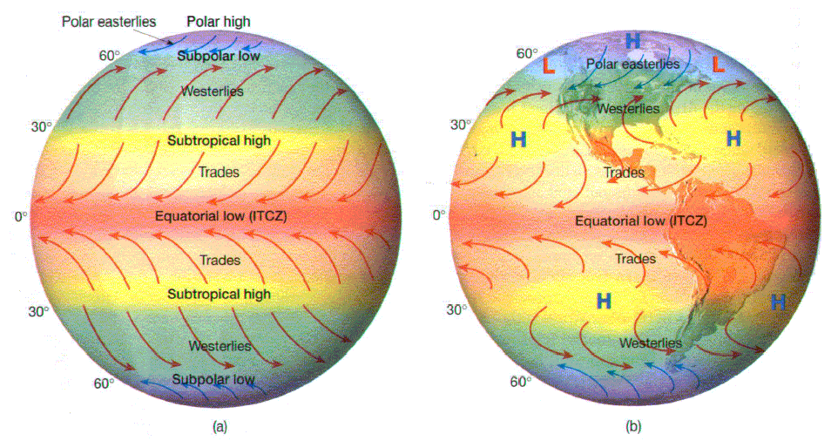
Figura 1- Distribuição idealizada zonal da pressão (a), “Quebra” desta distribuição zonal causada pela distribuição dos continentes (b).
Fonte: ESPERE, 2010.
Apesar da grande variabilidade Marin, et al., (2008) afirmam que é possível observar padrões relativamente estáveis de circulação atmosférica, entre faixas e alta e baixa pressão. Basicamente, observam-se três grandes zonas de circulação geral da atmosfera, as quais são denominadas: zona intertropical (situada na região do equador), que compreende uma faixa de baixas pressões por causa do forte calor, zona temperada (nas latitudes médias), onde existe uma faixa de altas pressões e zona polar (nas altas latitudes), também com alta pressão. Entre as duas últimas (na faixa entre 60⁰ e 70⁰), observa-se outra zona de baixa pressão.
Associadas a esta distribuição de pressão, existem três células convectivas de circulação meridional em ambos os hemisférios. Estas três células são a célula tropical (também denominada de célula de Hadley), a célula das latitudes médias (célula de Ferrel) e a célula polar (MENDONÇA; DANI-OLIVEIRA, 2007).
Em resposta a esses padrões de distribuição de pressão há seis sistemas de ventos, três em cada hemisfério. No hemisfério norte estão os ventos alísios de nordeste, os ventos dominantes de oeste e os ventos polares de leste enquanto no hemisfério sul temos os alísios de sudeste, os ventos predominantes de oeste e os ventos polares de leste (FIGURA 2).

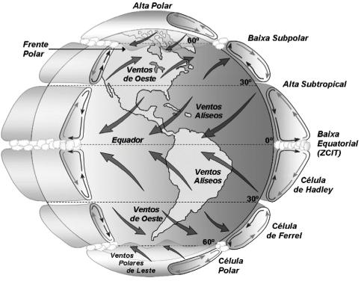
Figura 2 - Circulação global da atmosfera
Fonte: Adaptado pela autora com base em Lutgens e Tarbuck (1995).
Além da existência dos ventos predominantes, Mendonça e Dani-Oliveira (2007) discorrem sobre a dinâmica dos centros de ação atmosférica, que é influenciada ao longo do ano pela mudança de exposição dos hemisférios à radiação solar. Desta forma, no hemisfério sul, os anticiclones deslocam-se para o sul na época do inverno e para o norte no verão, e vice-versa ocorre no hemisfério norte.

    - Regional e Local
As diferenças de temperatura localizadas em superfícies distintas, como por exemplo, terra e água ou em níveis topográficos diferentes como topo e fundo de vale dão origem a ventos de caráter regional e local. Segundo Oke (1987), ocorre uma troca de propriedades de energia e massa entre os ventos e as superfícies, desta forma, as características de temperatura, umidade, quantidade de material particulado, velocidade e direção dos ventos sofrem mudanças em relação às características locais, como descontinuidade no terreno ou na topografia da superfície.
Conforme Ayoade (2010) existem dois tipos principais de sistema de ventos locais: as brisas de mar- terra e ventos vale-montanha. Além disso, alterações na rugosidade do terreno, resultam em fenômenos de mudança de direção do fluxo, ou seja, quando a rugosidade aumenta, o fluxo é desviado para a direção de menor pressão e vice-versa (OKE, 1987).

      - Brisas terrestres e marítimas
Segundo Ayoade (2010), as brisas terrestres e marítimas ocorrem basicamente pelas diferenças térmicas entre a superfície terrestre e a superfície aquática. Durante o dia a superfície terrestre se aquece mais rápido do que a aquática, contribuindo para a formação de uma célula convectiva sobre a mesma, assim, uma área de baixa pressão desenvolve-se sobre o continente e uma de alta pressão sobre a superfície aquática. O gradiente barométrico formado pela interação de ambos os sistemas faz com que, o ar escoe em direção ao continente gerando a brisa marítima (FIGURA 3).
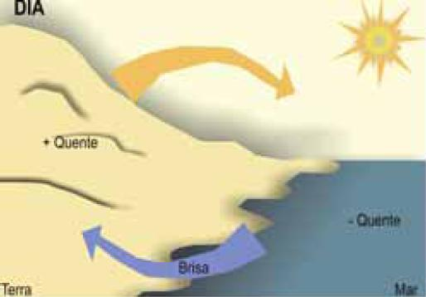
Figura 3- Brisa marítima
Fonte: Adaptado pela autora com base em Frota e Schiffer (1997).
Já no período da noite, conforme Mendonça e Dani-Oliveira (2007), o solo também perde calor mais facilmente do que a água e assim, o gradiente de pressão inverte-se, resultando no deslocamento do ar da superfície terrestre para a aquática, configurando a brisa terrestre (FIGURA 4).
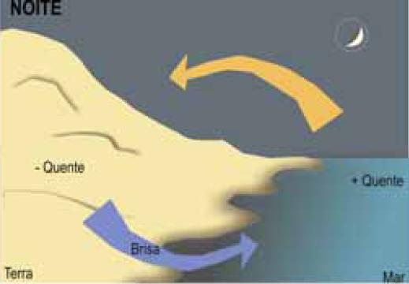
Figura 4 - Brisa terrestre
Fonte: Adaptado pela autora com base em Frota e Schiffer (1997).

      - Ventos de montanha e de vale
Os ventos de montanha e de vale desenvolvem-se em locais onde há variações no relevo e assim, como na formação das brisas marítimas e terrestres são resultantes do aquecimento diferenciado entre superfícies, que neste caso são as encostas e fundos de vale. Durante o dia, quando há maior insolação, as encostas dos vales ficam mais expostas à radiação e, portanto aquecem o ar com mais intensidade. Desta forma, desenvolve-se um gradiente de pressão relativamente fraco, que faz com que o ar movimente-se, através de ventos leves, vale acima gerando o chamado vento ou brisa de vale, que também é conhecido como anabático. Esses ventos se elevam e passam sobre a linha do cume alimentando desta forma uma corrente superior de retorno para compensar os ventos de vale (FIGURA 5). Sua velocidade alcança um máximo por volta das 14 horas (AYOADE, 2010).
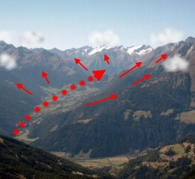
Figura 5- Brisa de vale
Fonte: ESPERE, 2010.
Conforme Mendonça e Dani-Oliveira (2007), durante a noite o gradiente de pressão se inverte, pois as encostas dos vales também se esfriam mais rapidamente, fazendo com que por ação da gravidade o ar frio e denso escoe pela encosta vale abaixo, gerando a brisa ou vento de montanha, que também é conhecido como catabático (FIGURA 6). Além disso, segundo Ayoade (2010), esta condição contribui para o desenvolvimento de inversões térmicas no fundo dos vales, que por sua vez favorece a concentração de poluentes na atmosfera sobre as áreas industriais.
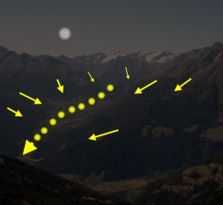
Figura 6 - Brisa de montanha
Fonte: ESPERE, 2010.
A interação entre os ventos de montanha e de vale geram um ciclo dia-noite, onde ar se eleva pelas encostas durante o dia e passa sobre a linha do cume, alimentando na sequência, uma corrente superior de retorno para compensar os ventos de vale (FIGURA 7).
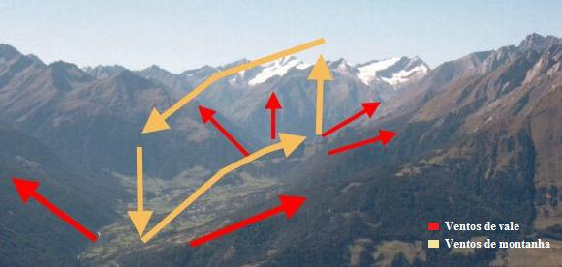
Figura 7- Interação entre ventos de vale e de montanha
Fonte: ESPERE, 2010.
      - Ventos na Camada Intra-Urbana
Segundo Oke (1987), o vento de cada paisagem é único, pois o padrão de fluxo de ar pode ser modificado por qualquer elemento topográfico como colina, vale, depressão, rocha, crista etc. Desta forma, essas modificações também podem ser observadas no contexto urbano, onde as condições do vento são muito complexas e dependem muito do desenho urbano e de características físicas urbanas, como densidade de construção, rugosidade, porosidade, ocupação do solo e morfologia da arquitetura (BRAZEL, 1987).
Oke (1986) afirma que a rugosidade da superfície é o parâmetro que mais provoca turbulências do fluxo perpendicular a vales urbanos. Quanto mais densamente construída é uma área, maior é a rugosidade do solo e conseqüentemente, maior é a redução na velocidade do vento em alturas próximas ao solo e maior é a altitude em que o vento se desloca livremente. Em relação à direção do movimento do ar, este mantém sua direção até encontrar algum obstáculo (rugosidade do terreno), mudando sua direção com uma série de fluxos ascendentes e descendentes, rotacionais ou não rotacionais (FIGURA 8).

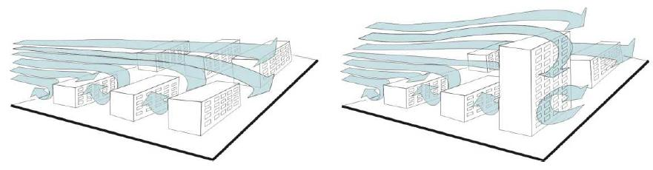
Figura 8 - Movimento turbilhonar do vento (ascendente e descendente, rotacional e não rotacional) causado por obstáculos
Fonte: Adaptado pela autora com base em Mascaró (1991).
Conforme Romero (2000) a composição dos edifícios no espaço urbano em relação à direção do vento também gera e classifica alguns efeitos do vento (FIGURA 9), pois quando o vento incide num edifício, sua velocidade é maior nas arestas do que no espaço livre. Se o edifício possuir uma abertura central (galerias ou passagens abertas), o vento que atravessa esta abertura mantém a direção constante, mas acelera a velocidade. No entanto, Albertz (1982) destaca a importância de se estabelecer o padrão de urbanização da área em estudo, pois o comportamento do vento em uma área urbana é diferente do padrão observado em edificações individuais. E, desta forma, há uma orientação dos ventos na direção dos eixos das vias (KENWORTHY, 1985).
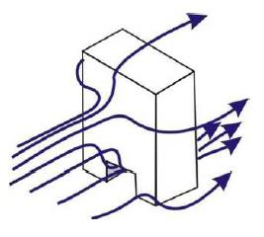
Figura 9 - Comportamento do vento em edificações individuais
Fonte: Romero, 2000.
Outros fatores importantes que interferem na pressão do vento exercida sobre a edificação, são: altura e densidade das edificações e arborização da cidade. O aumento da altura e da densidade das edificações reduz a velocidade do vento. Desta forma, a arborização produz o mesmo efeito, com maior intensidade quando próxima a edificações térreas (DEGTYAREV, 1980) (FIGURA 10).
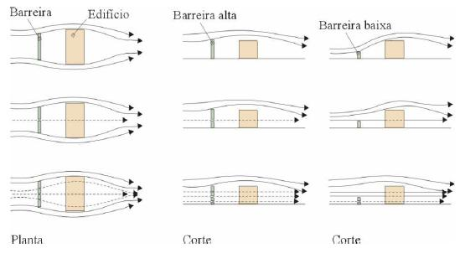
Figura 10 - Permeabilidade do vento conforme a altura e porosidade do obstáculo
Fonte: De Souza, 2006.
Segundo De Souza (2006), sabendo-se a tendência do comportamento do vento numa determinada zona torna-se possível modificá-lo para seu aproveitamento, controlando sua intensidade e fluxo. Além disso, pode-se direcionar o deslocamento de poluentes da atmosfera urbana através o de um planejamento urbano adequado.

  - Ventos no Brasil
A distribuição geral dos ventos sobre o Brasil é controlada pelos aspectos da circulação geral planetária da atmosfera. Segundo Mendonça e Dani-Oliveira (2007), a circulação atmosférica do Brasil é influenciada por seis centros de ação (FIGURA 11), entre eles: o anticiclone dos açores, anticiclone do Atlântico Norte e Anticiclone da Amazônia, que atuam na porção norte do Brasil, o anticiclone semifixo do Atlântico Sul e a depressão do Chaco, atuantes na altura dos 30⁰ de latitude sul e o anticiclone migratório polar, na região subpolar do Pacífico Sul. Dentre esses seis centros, destacam-se os sistemas de alta pressão Anticiclone Subtropical do Atlântico Sul e do Atlântico Norte e a faixa de baixas pressões da Depressão Equatorial.
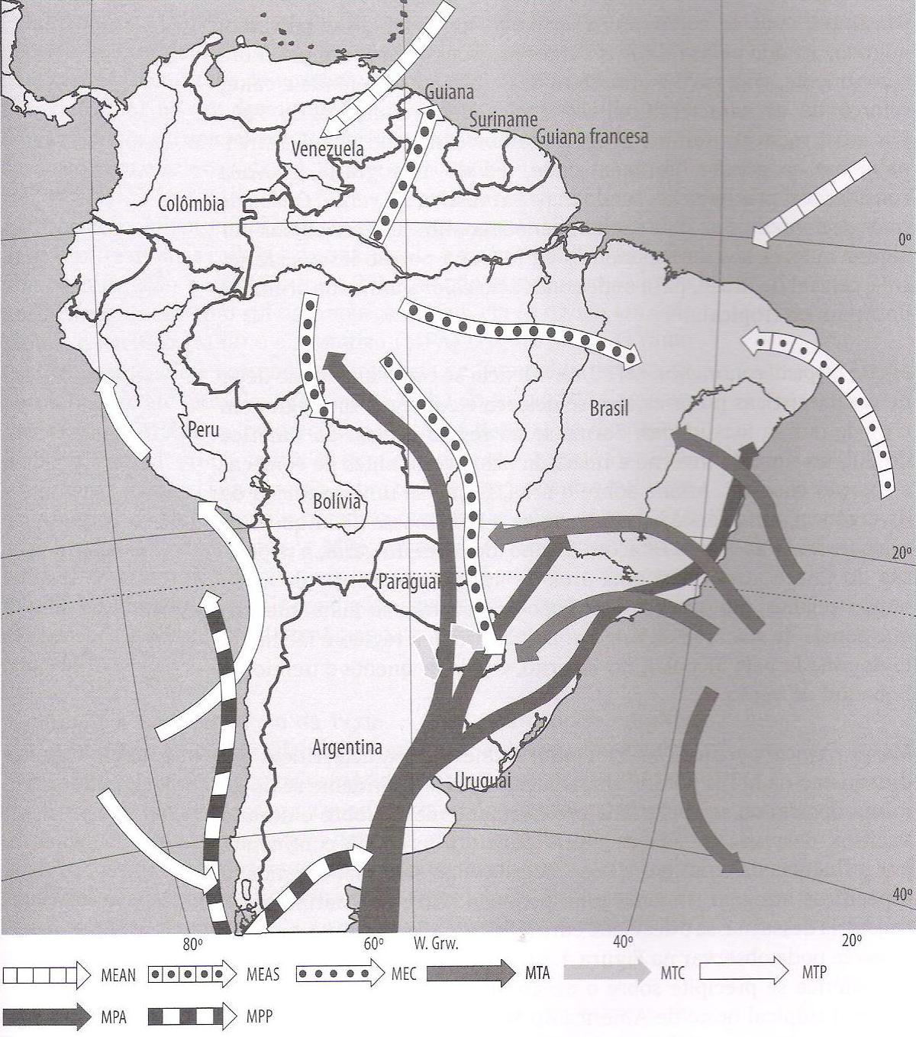
Figura 11 - Distribuição das massas de ar no Brasil segundo suas fontes e seus deslocamentos principais
Fonte: Monteiro, 1968.
O Atlas do Potencial Eólico Brasileiro (2001) ainda destaca que o mesmo encontra variações significativas em escalas menores, ou seja, este padrão é modificado por diferenças nas superfícies, tais como geometria e altitude de terreno, vegetação, bem como distribuição de superfícies de terra e água. Desta forma, esses fatores atuantes nas escalas menores podem resultar em condições de vento locais que se afastam significativamente do perfil geral da larga escala da circulação atmosférica.

    - Ventos no Rio Grande do Sul
O regime de ventos do Rio Grande do Sul é definido, principalmente pela sua localização geográfica, estando posicionado na zona subtropical de alta pressão, que implica no predomínio de ventos de direção leste durante o ano, através dos fenômenos de alta e baixa pressão (MORENO, 1961).
Segundo Vieira (1984), o modelo atmosférico do Rio Grande do Sul é caracterizado pela dinâmica de sistemas de ação, que por sua vez são responsáveis pela movimentação de massas de ar. Desta forma, os efeitos que mais prevalecem são os resultantes da dinâmica entre o anticiclone subtropical Atlântico, os deslocamentos de massas de ar e a depressão barométrica do nordeste da Argentina.
O anticiclone subtropical Atlântico é um centro de altas pressões, cuja atuação deste sistema resulta em ventos de leste-nordeste sobre o RS. Já a depressão barométrica do nordeste da Argentina, mais conhecia como Baixa do Chaco, é uma área estacionária de baixas pressões localizada a leste dos Andes. O gradiente de pressão entre ambos os sistemas resulta na predominância de ventos leste-nordeste sobre o RS, com velocidades médias anuais de 19,8 km/h a 23,4 km/h (ATLAS EÓLICO DO RIO GRANDE DO SUL, 2002).
A dinâmica das massas de ar sofre a ação de massas de ar quente e fria, denominadas, respectivamente, Tropicais e Polares, entre elas estão a Massa Tropical Atlântica (quente e úmida), a Massa Polar Atlântica (úmida e fria) e a Massa Tropical Continental (seca e quente) (NIMER, 1990).
Devido a sua localização geográfica, o Estado é influenciado com maior intensidade pela massa de ar Polar Atlântica, que ao avançar sobre o Estado encontra-se com a massa Tropical Atlântica formando as frentes frias, responsáveis pelas chuvas, principalmente no inverno. A massa de ar polar também provoca a queda das temperaturas, ventos de sul, sudoeste e oeste e além disso, contribui para a formação de outros fenômenos como geadas e neve (MONTEIRO, 1968).
A chegada da frente fria é precedida por ventos de norte-noroeste (NNW), que resultam nos ventos mais intensos, mas de pequena duração. Após a passagem da frente ocorre o Minuano, que é um vento de ar polar, da direção sudoeste, cujas velocidades podem exceder 36 km/h por alguns dias. Na sequência, o padrão de ventos leste-nordeste tende a se reestabelecer, até que ocorra a passagem de uma nova frente fria (ATLAS EÓLICO DO RIO GRANDE DO SUL, 2002).
- METODOLOGIA

  - Área de estudo

    - Localização
O município de Lajeado, RS está localizado na Encosta Inferior do Nordeste, parte centro-leste do Estado do Rio Grande do Sul e ocupa uma área de 90,14 km². Sua localização geográfica se situa entre as coordenadas de 29° 24’ 06’’ e 29° 29’ 52’’ de latitude sul e 51° 55’ 06’’ e 52° 06’ 42’’ de longitude oeste (FIGURA 12). A altitude máxima do município atinge 386 metros e a altitude média é de cerca de 65 metros..
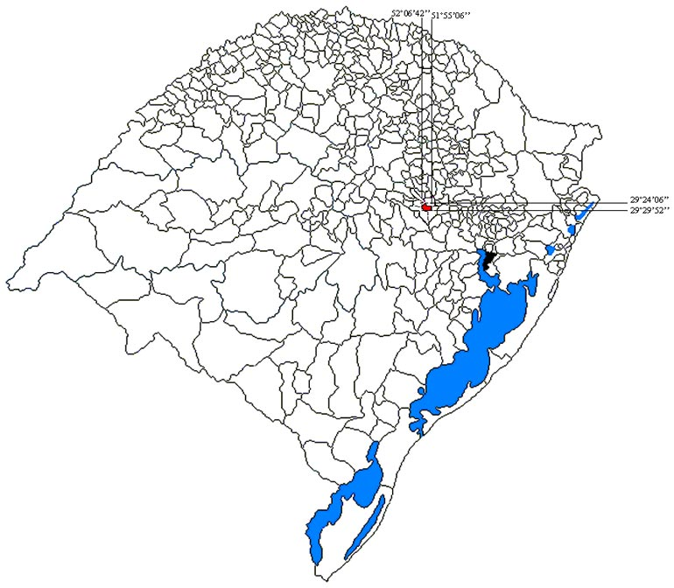
Figura 12 - Localização geográfica do município de Lajeado, RS
Fonte: Disponível em: <http://www.lajeado-rs.com.br>.
    - Geomorfologia
Segundo o IBGE (1986), o município de Lajeado está localizado na Região Geomorfológica Planalto das Araucárias, que abrange duas unidades de relevo principais: unidade de relevo Serra Geral e unidade de relevo Patamares da Serra Geral.
A unidade de relevo Serra Geral abrange uma pequena área na porção oeste do município, onde se encontram as maiores altitudes, que chegam a 386 metros.
A segunda unidade, denominada Patamares da Serra Geral corresponde a porção rebaixada que dá continuidade a unidade geomorfológica serra geral no município, se estendendo da porção central até próximo ao Rio Taquari, localizado no extremo leste. Esta unidade caracteriza-se por apresentar relevo heterogêneo com forte controle estrutural e poucas formas planares.
Na porção extremo leste do município, mas precisamente junto as margens do Rio Taquari, encontra-se terraços fluviais, que são áreas de depósito de sedimentos, geralmente provenientes das cheias do Rio. As altitudes dessas áreas variam de 20 a 40 metros.

    - Hidrografia
A malha hidrográfica do município de Lajeado abastece, na sua totalidade, a margem direita do rio Taquari (IBGE, 1986).
Entre os principais cursos presentes no município, que abastecem o Rio Taquari destacam-se: o Rio Forqueta, Arroio das Antas, Arroio Saraquá, Arroio Forquetinha e Arroio Engenho.

    - Clima
O clima do Rio Grande do Sul, de acordo com a classificação de Koppen, se enquadra no tipo “Cf”, conhecido como temperado úmido sem estação seca, sendo que no Estado este tipo divide-se em dois subtipos: “Cfa” e “Cfb”, diferenciados quanto as temperaturas médias máximas do mês mais quente (Janeiro). O município de Lajeado compreende o subtipo Cfa, cuja temperatura média das máximas é superior a 22°C (MORENO, 1961). Quanto ao regime de chuvas, a média anual do município de Lajeado é de 1600 mm (IBGE, 1986).
    - Caracterização da ocupação do solo
O município de Lajeado, RS, abrange uma área com características bem diferenciadas, podendo-se dividir o município em basicamente três áreas distintas. A primeira, situada na porção oeste da cidade, apresenta as maiores altitudes, bem como maior presença de vegetação florestal, além disso, é onde se encontram as nascentes de alguns tributários do Rio Forqueta e uma das nascentes que abastece o Arroio Saraquá.
Na segunda área, que compreende a porção centro-leste do município, estendendo-se até o Rio Taquari, encontram-se os locais com predominância de edificações comerciais, residenciais e industriais, ou seja, é a área mais urbanizada e com pouca presença de arborização.
Na terceira e última área, que compreende os locais próximos aos limites do município, situam-se os locais com ocupação menos consolidada, ou seja, há presença de edificações, principalmente residenciais, bem como de vegetação, além disso, podem-se observar algumas áreas destinadas à agricultura e pastagens.
Ainda é importante salientar, que o município é cortado por uma rodovia federal e estadual, que apresenta intenso fluxo de veículos com urbanização ao seu entorno (FIGURA 13).
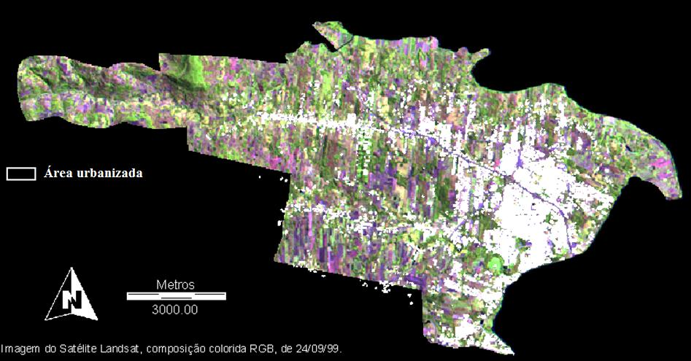
Figura 13 - Área de estudo
Fonte: Adaptado pela autora com base em Ferreira et al. (2002).

  - Coleta e Tratamento de dados
Segundo Aldabó (2002), para se estimar o comportamento dos ventos em determinada região, utiliza-se o tratamento estatístico dos dados obtidos, cujas técnicas tem sido amplamente aplicadas no Brasil e em vários outros países. Os dados utilizados foram cedidos pelo Centro de Informações Hidrometeorológicas da UNIVATES, os quais foram coletados por uma estação meteorológica DAVIS Vantage PRO 2 (FIGURA 14) localizada no município de Lajeado, cujas coordenadas geográficas compreendem latitude 29⁰26´39,7”S, longitude 51⁰57´26,7”W e altitude de 85 metros em relação ao nível do mar.
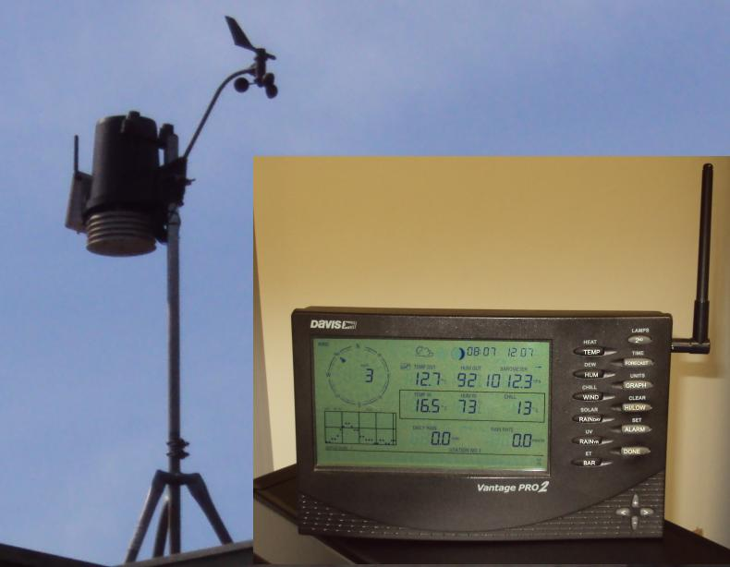
Figura 14 – Estação meteorológica
Estes dados foram coletados por meio de um anemômetro rotativo de conchas de formato especial montadas simetricamente formando ângulos retos com um eixo vertical. O anemômetro está instalado aproximadamente10 metros acima da superfície do solo.
Os dados consistem de registros de meia em meia hora, considerando-se os períodos de 0 à 0h30, 1 às 1h30, 2h às 2h30 e assim sucessivamente até às 24h. Os dados referem-se à velocidade média e direção predominante dos ventos, sendo estes de uma série de 8 anos, coletados no período de 2003 a 2011.

    - Direção predominante dos ventos
A caracterização da direção predominante do vento foi realizada por meio de uma análise de observações diárias da freqüência de cada direção em planilha eletrônica, para cada um dos doze meses dos anos, que compreendem o período estudado. Para isto, utilizou-se a seguinte expressão:
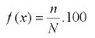
onde,
f(x): frequência de ocorrência do vento em uma determinada direção;
n: número de ocorrências de uma determinada direção;
N: número total de observações.
Na sequência, calculou-se uma média para cada mês e também uma média geral considerando todos os meses, das freqüências obtidas dos oito anos. Em seguida, plotou-se os resultados em gráficos do tipo rosa dos ventos para uma melhor visualização e análise.

    - Velocidade média dos ventos
Os dados de meia em meia hora de velocidade média do vento foram trabalhados em planilha eletrônica, devido à grande quantidade de dados a ser analisada.
No que tange o comportamento da velocidade por turno, agrupou-se dados diurnos, compreendendo o período das 6h às 17h30 e noturnos, entre às 18h00 às 5h30. Em seguida, obteve-se uma média de cada turno para cada um dos doze meses dos anos, que compreendem o período estudado. Através dos resultados obtidos para cada ano, foi feita uma média final por turno para cada mês. Os resultados foram demonstrados em gráficos para uma melhor visualização e análise, demonstrando o comportamento da velocidade mês a mês e anual.
Com os mesmos dados foi possível elaborar outros gráficos como o comportamento da velocidade por estação do ano, determinando assim, a estação mais ventosa, bem como verificar a direção com maior velocidade ao longo do ano.

  - Análise das implicações ambientais
Tendo em vista a variabilidade do regime de ventos do município, foi feita uma análise das possíveis implicações ambientais que esta variável pode gerar. Para tanto, foi elencado alguns aspectos intra-urbanos a serem considerados nesta análise, que podem influenciar no comportamento do vento, como: relevo regional e mancha urbana.
As implicações a serem analisadas se referem a questões relacionadas a planejamento urbano, como: localização de distrito industrial e bairros residenciais e aspectos de ventilação urbana.
- RESULTADOS E DISCUSSÕES

  - Direção do vento anual
A análise realizada com dados horários de direção predominante do vento no município de Lajeado, RS, em porcentagem (%), para os doze meses do ano durante o período de 2003 a 2010, demonstraram que as direções norte –noroeste (NNW), leste-sudeste (ESE) e norte-nordeste (NNE) predominaram ao longo do ano, tendo estas, respectivamente, os seguintes valores médios: 13,79%, 11,28% e 11,03% (FIGURA 15). Assim, as freqüências de ESE e NNE, apresentaram valores similares na maioria dos meses.
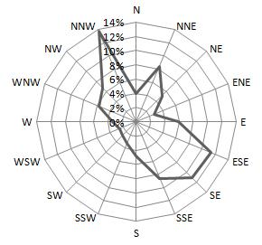
Figura 15- Frequência média anual da velocidade do vento
Estudos realizados pelo Atlas Eólico do Rio Grande do Sul (2002) demonstraram resultados próximos ao observado nesta análise, verificando a predominância de ventos de quadrante norte (N) e sudeste (SE) ao longo do ano, na região que compreende o município de Lajeado, RS, sendo observado uma frequência maior de ventos de quadrante norte (N) (FIGURA 16).

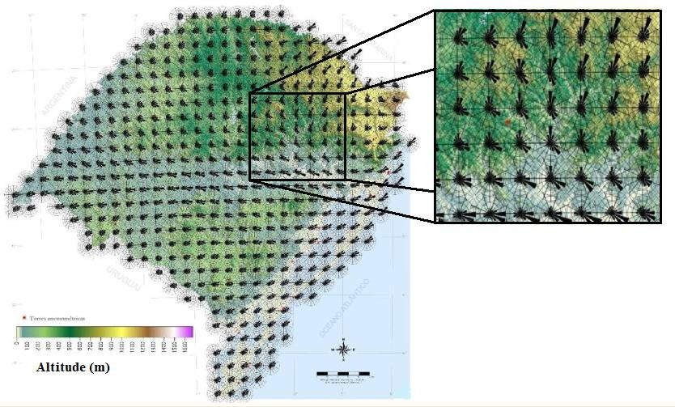
Figura 16- Rosa dos ventos anual frequências x direção
Fonte: Adaptado pela autora com base em Atlas Eólico do Rio Grande do Sul (2002).
Leite e Virgens Filho (2006), em estudos objetivando caracterizar os ventos da localidade de Ponta Grossa, PR, também mostraram resultados semelhantes a este estudo, concluindo que os ventos apresentam maior frequência na direção nordeste (NE), com valores médios de 49,10%, tendo como segunda e terceira direções predominantes noroeste (NW) e leste (E), respectivamente. Ainda outro estudo realizado para Maringá, PR, Carfan et al. (2007) constataram que os ventos predominam também na direção nordeste (NE).
Machado (1950), em estudo sobre o clima do RS verificou que, para todas as regiões climáticas do Estado do Rio Grande do Sul, a direção predominante dos ventos é de quadrante leste: NE, E e SE. Moreno (1961) mostrou resultados semelhantes para a região de Santa Maria, constatando que a direção normal predominante no município é leste (E).

  - Direção mensal
Analisando-se as direções mês a mês verificou-se, que exceto os meses de janeiro, setembro, outubro, novembro e dezembro que apresentam maiores freqüências de vento leste-sudeste (ESE), todos predominaram com vento norte-noroeste (NNW), cujos valores de freqüência variam entre 13% em fevereiro a 18% no mês de julho (FIGURA 17).
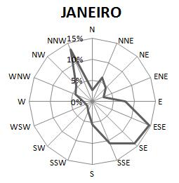 | 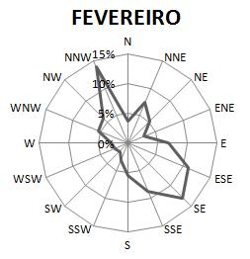 | 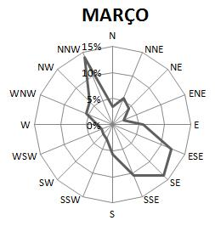
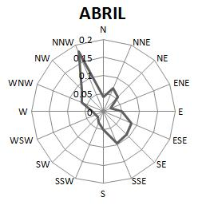 | 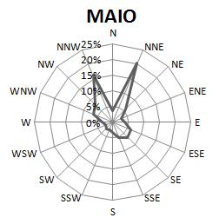 | 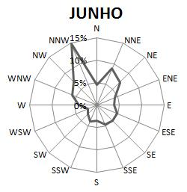
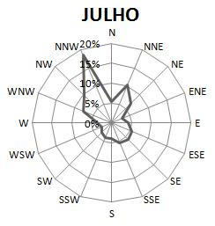 | 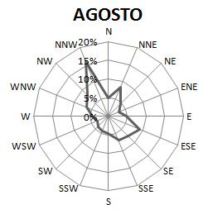 | 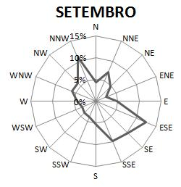
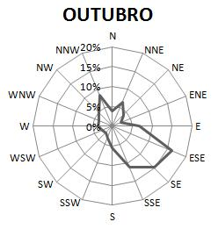 | 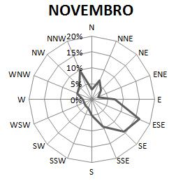 | 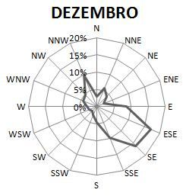
Figura 17- Frequência média da direção do vento para o município de Lajeado, RS, nos doze meses do ano, no período 2003 a 2011
  - Direção sazonal
Na análise por estação do ano, observou-se duas direções principais: leste-sudeste (ESE) durante a primavera e verão e norte-noroeste (NNW) durante os meses que compreendem o outono e inverno. A freqüência de ventos norte-nordeste (NNE) também foi observada em todas as estações, porém em menor freqüência, sendo sua frequência aumentada durante o outono e inverno, diminuindo relativamente durante a primavera e atingindo menor freqüência no verão.
Análises realizadas por Beruski et al. (2009) no município da Lapa, PR, demonstraram que as direções leste (E), nordeste (NE) e norte (N) predominaram ao longo do ano, tendo estas, respectivamente, os seguintes valores médios 33,42%, 30,86 e 15,77%, mostrando resultados semelhantes a este estudo.
Estudos realizados por Silva et al. (1997) sobre direção e velocidade dos ventos em Pelotas-RS também concluíram que a direção predominante dos ventos varia com a estação do ano. Na primavera e no verão a direção predominante é leste (E), no outono a direção é sudeste (SE) e de nordeste (NE) no inverno. Ainda, segundo estes autores, em todas as estações do ano, há uma grande incidência de ventos de direção nordeste (NE).

  - Sistemas de tempo condicionantes do padrão de variabilidade observado
O vento norte típico se forma através do gradiente de pressão estabelecido pelo avanço de frentes frias pelo RS, assim para que sua intensidade seja maior é necessária a ocorrência de gradientes de pressão eficazes, que são originados em condições normais da circulação regional atmosférica. Assim, justifica-se a presença deste vento com maior freqüência no inverno, quando ocorre a passagem constante de frentes frias pelo Estado (SARTORI, 2003).
Ainda conforme Sartori (2003), os eventos climáticos El Niño e La Niña, podem mudar a organização dos sistemas e subsistemas que compreendem a circulação regional normal, assim podem acarretar mudanças no padrão normal de circulação dos ventos das regiões afetadas.
O fato da região também apresentar ventos predominantes nas direções leste (E) e nordeste (NE) deve-se provavelmente aos centros de alta pressão do Atlântico, que geram ventos nessas direções (TUBELIS; NACIMENTO, 1986). Sob condições normais de circulação regional atmosférica, o vento no RS origina-se principalmente pela dinâmica das massas de ar polar e tropical atlântica. O anticiclone semi-fixo do Atlântico sul, que é o gerador das massas de ar tropicais atlânticas, atua sobre o oceano Atlântico e possui uma movimentação sazonal ao longo do ano, estando mais ao norte e oeste no inverno, penetrando sobre o continente e mais para leste e sul no verão (FONZAR, 1994) (FIGURA 18).
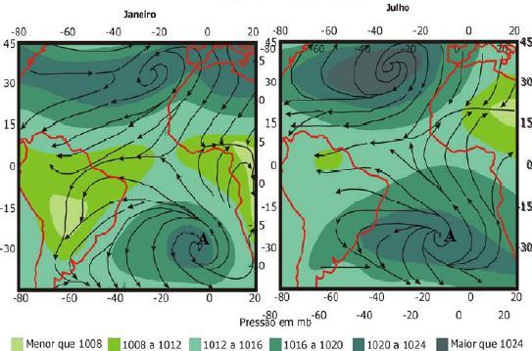
Figura 18 - Posição do Anticiclone semi-fixo do Atlântico sul e pressão em superfície para janeiro (verão) e julho (inverno)
Fonte: Adaptado pela autora com base em Riehl (1979).
No outono e inverno, quando o anticiclone semi-fixo do Atlântico sul está mais perto do RS, implica a predominância de ventos de quadrante norte em função da sua circulação anti-horária. Já na primavera, com o afastamento do anticiclone do Estado, a freqüência de ventos de sudeste aumenta significativamente, atingindo a maior freqüência no verão.

  - Velocidade média do vento anual e mensal
As análises realizadas com dados da velocidade média do vento demonstraram que a velocidade média anual foi igual a 4,23 km/h, no entanto, observa-se grande variabilidade nos valores para cada mês do ano, sendo que a maior velocidade média foi encontrada no mês de dezembro com valor igual a 5,37 km/h e a menor velocidade média no mês de junho com 2,91 km/h (FIGURA 19).
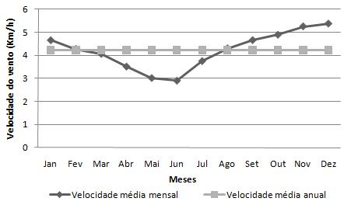
Figura 19 - Gráfico da velocidade média x meses
Na análise por estação do ano, destaca-se a primavera com as maiores velocidades médias, e o outono com as menores velocidades (FIGURA 20), dados semelhantes aos observados por SILVA et al. (1997) para Pelotas- RS e pelo Atlas Eólico do Rio Grande do Sul (2002).
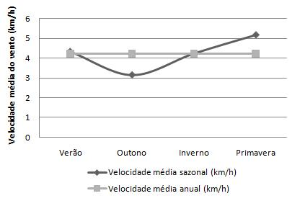
Figura 20 - Oscilação da velocidade média sazonal
Durante o verão, a velocidade média diária do vento esteve acima de 4,0 km/h, enquanto que para o outono esses valores ficaram abaixo de 3,52 km/h, diminuindo gradualmente ao longo da estação. Para o inverno, verificou-se que durante a primeira metade da estação a velocidade média diária do vento apresentou valores abaixo de 3,0 km/h, enquanto que para a segunda parte da estação, a velocidade média do vento aumentou ligeiramente, tendo sido registradas velocidades sempre acima de 4 km/h. Na primavera, os valores ficaram acima de 4,6 km/h.
As grandes variações na velocidade média do vento na região em estudo devem-se, entre outros fatores, a sua localização. Sabe-se que o clima da região e de todo o Estado sofre influência de diversos fatores, como a entrada das massas de ar frio, especialmente durante os meses do inverno, possivelmente a Massa Polar Atlântica e variações sazonais na posição do Anticiclone semi-fixo do Atlântico Sul, que no verão posiciona-se mais ao sul e interfere na dinâmica climática do estado (CRUZ, 2007).

  - Velocidade média diária dos ventos (diurno e noturno)
Na análise da diferença entre ventos diurnos e noturnos, as velocidades médias do vento tenderam aumentar de valor no decorrer do dia, desde o nascer do sol, até por volta do meio da tarde, diminuindo novamente após o anoitecer (FIGURA 21).
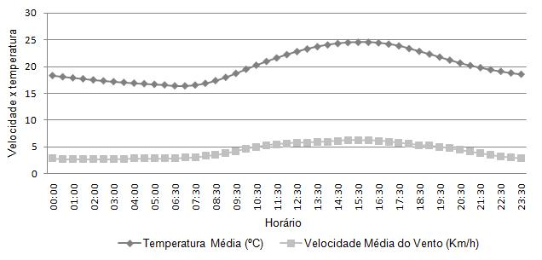
Figura 21 - Gráfico da velocidade e temperatura média horária do vento
Segundo Vianelo e Alves (1991), o curso diário da velocidade média do vento está diretamente relacionado à chegada de radiação solar. Assim, na análise do comportamento médio da velocidade ao longo do dia constatou-se que desde seu valor mínimo igual a 2,74 km/h nas primeiras horas do dia, o valor cresce gradualmente acompanhando a chegada de radiação solar ao local. No nascer do sol, o vento oscila em torno de 3 km/h sendo precedido no resto da manhã por valores superiores até atingir um pico no meio da tarde, quando se observam valores médios de 6,23 km/h, coincidindo com as temperaturas máximas do dia. Após, os valores decrescem até atingirem o seu mínimo durante a madrugada, antecedendo poucos instantes das temperaturas mínimas do dia.
Segundo Senambi (2004), a ocorrência de valores diurnos maiores que os noturnos se deve ao aquecimento do solo ao longo do dia, sendo que este também aquece o ar por convecção próximo à superfície deixando-o menos denso, provocando sua ascensão e, consequentemente, ocupação desde mesmo local por outra parcela de ar mais frio. À noite, devido ao menor aquecimento, a velocidade do vento também é menor.
Na análise mensal dos ventos diurnos e noturnos, observou-se que nos meses de março e setembro os ventos diurnos apresentaram os maiores valores médios em relação aos noturnos de 39% a 33%, respectivamente. Nos meses de janeiro e dezembro essa diferença se reduz, mas os ventos diurnos ainda superam os noturnos com diferenças de 14% a 12%, respectivamente (FIGURA 22).
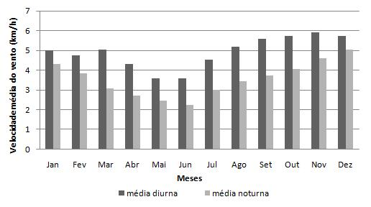
Figura 22 - Velocidade média do vento diurno e noturno durante o período de 2003 a 2010.
Os ventos diurnos apresentam-se com os valores de velocidades médias menores nos meses de abril, maio e junho em relação aos demais, sendo o mês de junho o de ventos diurnos mais fracos (3,59 km/h). De agosto a novembro os ventos diurnos sopram com maior intensidade, sendo que o mês de novembro é o de ventos com maior velocidade média (5,91 km/h).
Com relação aos ventos noturnos, estes apresentaram valores mais baixos entre os meses de abril e julho, sendo que o mês de junho foi o que apresentou menores valores médios de velocidade (2,23 km/h). Os valores noturnos mais elevados foram observados entre os meses de outubro e fevereiro, sendo que o maior valor corresponde ao mês de dezembro (5,02 km/h).
A velocidade média anual observada para o período diurno foi de 4,91 km/h e para o período noturno de 3,54 km/h, indicando um aumento médio de 28% nas velocidades dos ventos diurnos em relação aos noturnos.
Na análise por estação do ano, destaca-se a primavera com as maiores velocidades médias (5,79 km/h diurnos e 4,55 km/h noturnos), e o outono com as menores velocidades médias (3,84 km/h - diurnos e 2,47 km/h - noturnos) (FIGURA 23), dados semelhantes aos observados por Silva et al. (1997) para Pelotas- RS.
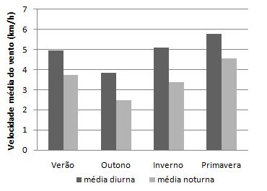
Figura 23 - Velocidade média sazonal diurna e noturna
Essa tendência de ventos com maior intensidade tanto diurnos quanto noturnos durante a primavera e menores durante o verão e outono também foi observada em outros trabalhos realizados por Tubelis e Nascimento (1984) e por Tarifa Armani (2000) para a cidade de São Paulo.

  - Direção com maior velocidade média
Na análise da velocidade média anual de cada direção do vento, destacou-se as direções norte-nordeste (NNE) e sudeste (SE) com as maiores velocidades, apresentando valores, respectivamente de 5,71 e 4,96 km/h. Assim, a direção sudeste (SE) apresenta-se em segundo lugar. Observaram-se também valores significativos de velocidade média nas direções oeste-noroeste (WNW), norte-noroeste (NNW) e leste-sudeste (ESE) ao longo do ano, mas com menor intensidade (FIGURA 24).

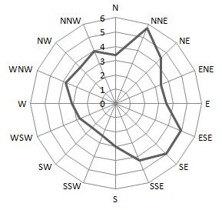
Figura 24 - Gráfico da velocidade média anual x direção
Estudos realizados pelo Atlas Eólico do Rio Grande do Sul (2002) constataram resultados semelhantes para a mesma região em relação à direção com maior velocidade média ao longo do ano, no entanto os valores de velocidades obtidas neste estudo apresentaram valores mais baixos.
Na análise mês a mês, a direção norte-nordeste (NNE) apresentou valores mais significativos em praticamente todos os meses do ano e observou-se um aumento gradativo dos valores nos meses de primavera e verão, meses em que também se verificou um aumento nos valores de direção sudeste (SE), especialmente nos meses de novembro e dezembro (FIGURA 25).
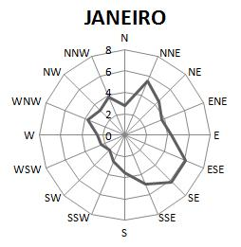 | 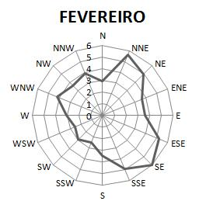 | 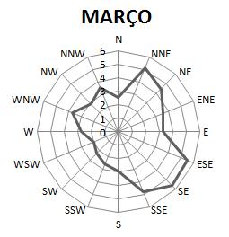
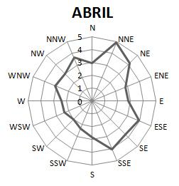 | 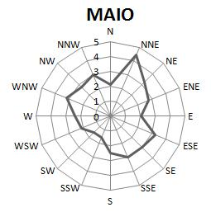 | 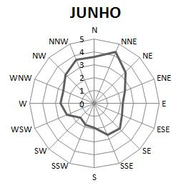
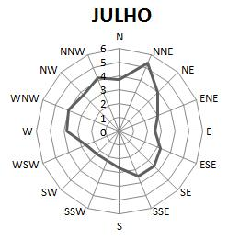 | 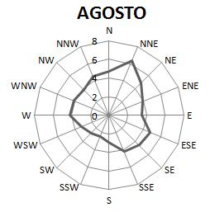 | 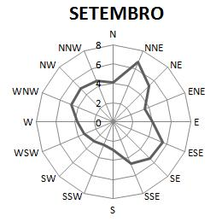
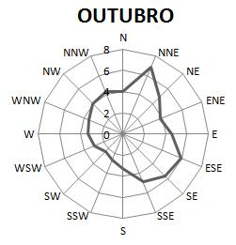 | 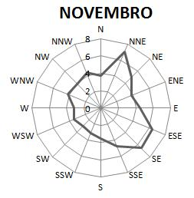 | 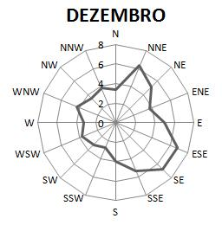
Figura 25 - Velocidade média mensal (km/h) por direção do vento
Quanto aos valores máximos e mínimos observados para as direções de maior destaque ao longo do ano norte-nordeste e sudeste (NNE e SE), constatou-se que o mês de novembro apresentou a maior velocidade média de ventos de direção NNE, com valor igual a 6,99 km/h e o mês de julho apresentou o menor valor médio igual a 4,33 km/h. Em relação à direção sudeste (SE), o menor valor médio foi observado no mês de junho igual a 2,77 km/h e o maior corresponde ao mês de novembro com valor igual a 6,71 km/h.

  - Influência de alguns aspectos regionais e locais no comportamento do vento no município de Lajeado/RS

    - Relevo regional
O relevo tem um efeito pronunciado, podendo definir a direção predominante do vento. Segundo Sartori (2001), além da posição local em relação aos centros de pressão atmosférica, o vento ganha características específicas em função de alguns condicionantes geoambientais locais, como o relevo e a presença de cidade, sofrendo influência da orografia e de obstáculos naturais e artificiais junto ao solo.
O Vale do Taquari localiza-se na porção centro-leste do Estado, no rebordo escarpado do Planalto do Estado (FIGURA 26). Ainda conforme Sartori (2001), o relevo planaltino com altitudes próximas a 500 metros, que se estende no sentido leste-oeste, condiciona o comportamento do vento em relação a sua disposição perpendicular em relação ao vento regional. O vento norte desce a serra por gravidade e ganha velocidade com a descida, o que explica as maiores velocidades médias de vento norte-nordeste (NNE) observadas nos resultados da análise.
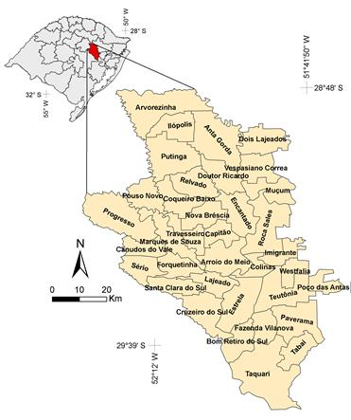
Figura 26 - Localização do Vale do Taquari
Fonte: Adaptado pela autora com base em IBGE, 2011.
A análise do mapa de relevo do Vale do Taquari permite identificar as áreas mais elevadas na porção norte. A região possui dois vales mais encravados, por onde passam o rio Taquari e Forqueta (principais recursos hídricos da região). Observou-se que o comportamento do vento no município de Lajeado obedece, basicamente, a orientação destes vales, sendo observados dois principais canais de vento (FIGURA 27).
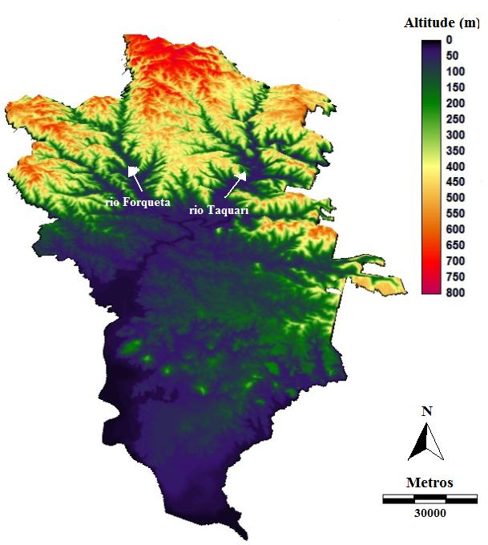
Figura 27 - Relevo do Vale do Taquari
Fonte: Adaptado pela autora com base em Eckhardt (2008).
Quanto aos vales observados, destaca-se a orientação NNW-SSE do vale do rio Forqueta, que coincide com a direção predominante do vento observada no município de Lajeado, podendo esta característica do relevo estar condicionando esta variável. Já o vale do rio Taquari, com orientação NNE-SSW, pode explicar a presença, mas com menor frequência, de ventos norte-nordeste (NNE) ao longo do ano. Portanto, percebe-se notável semelhança entre as direções do vento mais observadas para o município em relação à orientação dos vales no relevo regional.
Já os ventos de leste-sudeste (ESE) são influenciados pela atuação dos grandes centros de pressão no Estado, como o anticiclone semi-fixo do Atlântico Sul.

    - Mancha urbana
A presença da cidade é um fator geoambiental de destaque no condicionamento dos ventos a nível local e urbano, pois cria características específicas, dependendo da orientação das ruas em relação ao vento e do adensamento e forma das edificações (SARTORI, 2001).
No Rio Grande do Sul, as velocidades médias anuais situam-se geralmente entre 19,8 km/h e 23,4 km/h, no entanto esses valores podem sofrer alterações significativas a nível local (ATLAS EÓLICO DO RIO GRANDE DO SUL, 2002).
O município de Lajeado apresenta velocidade média anual de 4,23 km/h. Segundo Conti (2007), o principal efeito da urbanização é a atenuação média da velocidade do vento, em função do efeito de freio exercido pelas construções, assim como as direções dos fluxos de ar tendem a se orientar pelos vales, definidos pelo alinhamento dos grandes edifícios, variando, porém o quadro conforme a hora do dia e às condições do tempo. Este fato pode explicar a baixa velocidade média observada nas análises em relação aos estudos realizados no Atlas Eólico do Rio Grande do Sul.
O traçado das ruas principais que dão acesso a cidade, como a BR 386, por exemplo, pode estar permitindo o fácil acesso dos fluxos de ar regional e local no interior da cidade, possuindo semelhança quanto a sua orientação em relação à direção predominante do vento observada para o município. Esta questão será melhor discutida no item 5.9.2.

  - Implicações ambientais
No presente trabalho, verificaram-se duas principais implicações do vento no ambiente no que se refere à dispersão de poluentes e ventilação urbana, através dos resultados obtidos quanto à velocidade e direção predominante dos ventos. A partir desta análise é possível inferir a melhor localização para um distrito industrial e identificar pontos críticos quanto a ventilação no município de Lajeado.

    - Dispersão de poluentes
A preocupação com a melhoria da qualidade de vida e o aumento da quantidade de emissões atmosféricas está tornando o estudo do transporte de poluentes nas cidades cada vez mais necessário, por ser uma atividade fundamental para a proteção da qualidade do ar (ALMEIDA, 2005).
Segundo Lisboa (2007) os poluentes, após serem emitidos por uma fonte passam a ser influenciados pelos parâmetros meteorológicos locais, que definem o seu transporte e dispersão. Neste contexto, o estudo do processo de dispersão ideal é de grande importância para o controle da poluição.
Ainda conforme Lisboa (2007), entre os fatores meteorológicos necessários para o estudo da dispersão dos poluentes encontra-se o vento. Sabendo-se a direção predominante dos ventos, podem-se determinar quais as áreas geográficas que serão afetadas pela pluma de poluentes emitida, determinando as áreas mais favoráveis para a instalação de indústrias no município, assim como a velocidade determinará a taxa de dispersão dos mesmos no local (FIGURA 28).
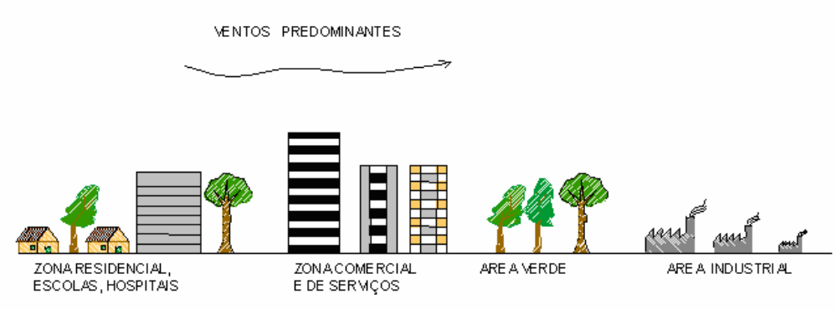
Figura 28 - Uso e ocupação visando a qualidade do ar em áreas urbanas
Fonte: Mota (2000).
Na escolha de localização de uma área designada à construção de um distrito industrial deve-se levar em conta a possível trajetória dos ventos, mantendo a área residencial fora da área de influência da pluma de poluentes emitida pela área industrial.
A Prefeitura de Lajeado/RS finalizou, em outubro de 2006, o Plano Diretor do município, o qual é um instrumento de política urbana e ambiental que orienta a ação dos agentes públicos e privados na produção e gestão do território municipal.
No referido plano foi delimitada uma área específica para a instalação de indústrias (FIGURA 29), sendo esta denominada de Unidade Territorial Industrial (UTI). No entanto, verificou-se no plano que outras unidades territoriais também podem conter indústrias, dependendo do tipo de atividade e do porte da mesma.

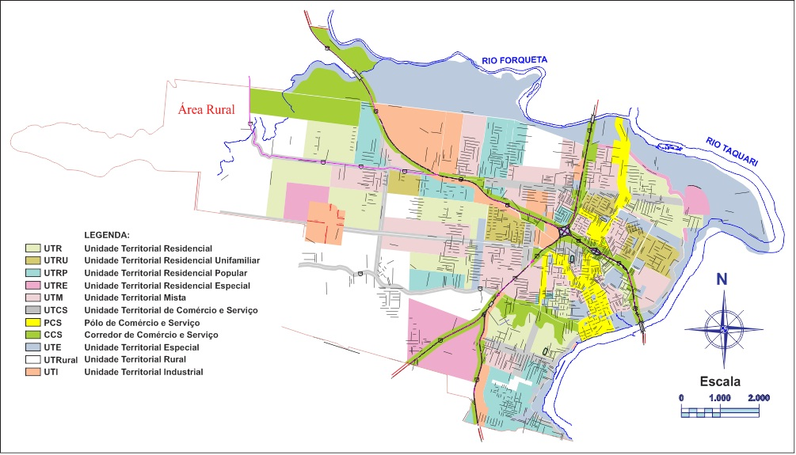
Figura 29 - Mapa do zoneamento urbano do município de Lajeado/RS
Fonte: Adaptado pela autora com base em Prefeitura Municipal de Lajeado, 2011.
Os resultados obtidos na análise mensal de direção do vento indicaram que o mesmo variou de sudeste (SE) a norte-noroeste (NNW), tendo como média anual (direção predominante) a direção NNW. A análise do mapa de zoneamento urbano do município permite constatar que diversos conjuntos foram construídos a sul-sudeste (SSE) da área designada para distrito industrial, justamente para onde supostamente se dirigem os ventos no município, podendo assim estar promovendo a expansão de odores, gases e poeiras nos bairros situados nesta porção do município.
Através da sobreposição da direção predominante dos ventos sobre o mapa do município (FIGURA 30), sugere-se que as áreas representadas pelos números 1 e 5, são as mais adequadas à instalação do Distrito Industrial, pois se localizam a sul (S) e sudoeste (SW), respectivamente, do município de Lajeado. É importante destacar, que se considerou somente o vento como fator determinante para esta análise, mas Lisboa (2005) enfatiza que as condições diárias do tempo também podem exercer influência na dispersão. Assim, as áreas 2, 3, 4 e 6 não são recomendadas para a instalação do distrito, em função da possibilidade de odores e gases tóxicos, que porventura venham a ser emitidos pelas indústrias, chegarem até à cidade.
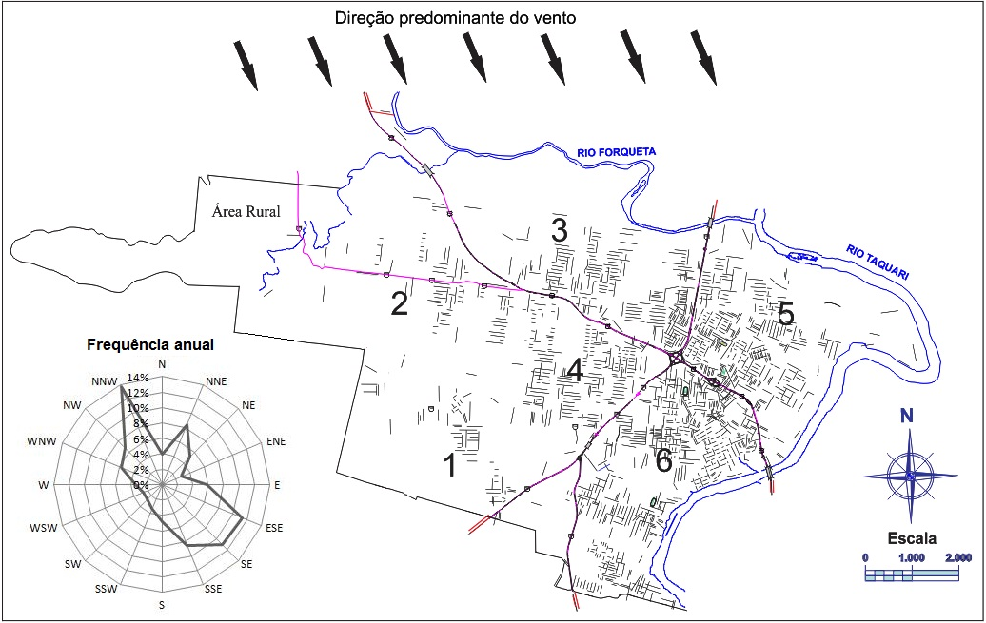
Figura 30 - Mapa de classificação das áreas quanto à dispersão de poluentes
Fonte: Adaptado pela autora, com base em Prefeitura Municipal de Lajeado, 2011.

    - Ventilação urbana
A ventilação natural em um ambiente é fundamental para o alcance do conforto térmico, pois garante a renovação das massas de ar. Segundo Jones (2001), um dos principais benefícios da ventilação natural é a redução do consumo de energia, minimizando diretamente o uso de sistemas de ventilação mecânica e ar condicionado.
As transformações no clima local são algumas das preocupações referentes ao conforto ambiental nas cidades, pois ocasionam fenômenos como inversão térmica, formação de ilhas de calor e prejudicam a renovação das massas de ar (ASSIS, 1995). Assim, o estudo do clima urbano é um aspecto importante para o planejamento das cidades, pois a circulação e renovação das massas de ar durante o processo de crescimento das mesmas garantem as condições necessárias para a preservação e/ou projeto do “clima urbano ideal” (KATZSCHNER, 1997).
Segundo Mendonça e Assis (2001), a forma do meio urbano pode obstruir os canais de ventilação, pois os mesmos dependem de características locais como topografia, adensamento e morfologia do terreno.
Em relação ao relevo, a variação de altitude pode ser considerada como um fator de barreira ou contribuir para o redirecionamento dos fluxos de ar. O adensamento, ou seja, a heterogeneidade de ocupação do solo atua, geralmente, como uma barreira para o vento, já que esta aumenta na medida em que o ambiente torna-se mais denso (MENDONÇA; ASSIS, 2001).
A morfologia do terreno, através da disposição das curvas de nível sobre a área de estudo apresenta curvas paralelas, perpendiculares e inclinadas em relação à direção predominante do vento. Conforme Mendonça e Assis (2001), as curvas paralelas tendem a canalizar a ventilação, as perpendiculares tendem a se comportar como barreira, oferecendo resistência ao vento e as inclinadas apresentam-se como um fator intermediário entre ambas.
Com base na análise da interferência dos fatores locais, expostos acima, no comportamento da ventilação em um ambiente a partir da direção predominante dos ventos no município (norte-noroeste NNW), foi possível identificar os caminhos do vento ao percorrer o município de Lajeado (FIGURA 31). Para a geração deste resultado, considerou-se a topografia do terreno, a orientação das ruas principais do município e localização da área mais urbanizada, como fatores locais de interferência.
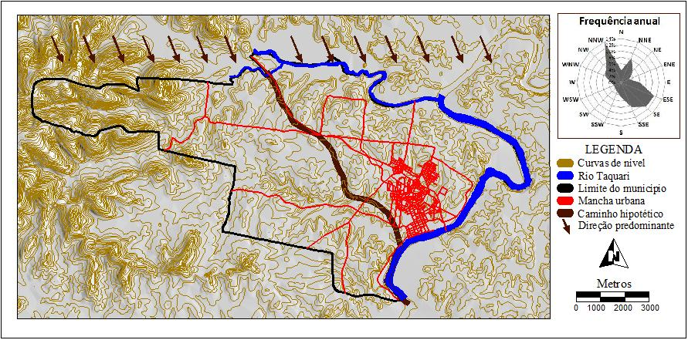
Figura 31 - Caminho hipotético principal do vento
Através desta análise, foi possível fazer uma breve classificação quanto à ventilação no município, determinando as áreas a serem melhoradas neste aspecto, bem como as serem protegidas, garantindo a renovação das massas de ar. As áreas representadas genericamente, se enquadram em umas destas situações: corredores de vento (1 e 3), áreas de barreira a ventilação (4) e áreas mal ventiladas (2) (FIGURA 32).
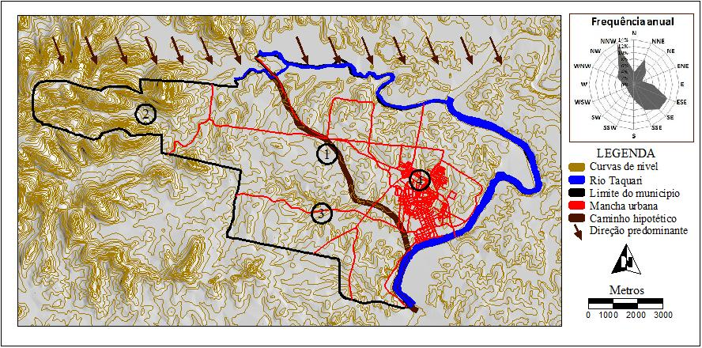
Figura 32- Mapa síntese das áreas classificadas
Na análise da figura 31, as áreas, 1 e 3, foram classificadas como corredores de vento, considerando a topografia, morfologia e orientação das ruas. Observaram-se os seguintes aspectos: ruas principais e curvas paralelas em relação à direção predominante do vento e baixo nível do terreno. Assim, pode-se considerar que estas áreas apresentam uma importante contribuição na renovação das massas de ar no município, atuando como áreas de entrada dos ventos.
As áreas mal ventiladas (2) localizam-se atrás de encostas em relação a direção predominante do vento, dificultando a passagem do mesmo nesses locais.
A porção centro-leste do município foi classificada como área de barreira à ventilação (4), em função da grande concentração de edificações neste local, prejudicando a ventilação das áreas posteriores. Destaca-se, que não foi possível fazer a análise de cada tipo de edificação presente, assim, considerou-se somente a massa edificada.
É importante destacar que para chegar as seguintes conclusões considerou-se somente o vento como fator de classificação, assim sugere-se o aprofundamento deste estudo em relação a outros aspectos como a temperatura, por exemplo.

- Conclusão

O estudo do comportamento dos ventos no município de Lajeado/RS, a partir de um único ponto de coleta de dados, mostrou-se eficiente e permitiu alcançar os objetivos propostos.
Com base nos resultados obtidos, no município de Lajeado/RS, apesar de apresentar diferenças de densidade e de ocupação do solo e do atual estágio de verticalização, é observado um comportamento de ventos sob influência de fatores globais. Não se evidenciando a interferência significativa de fatores locais. A direção predominante é norte-noroeste (NNW) gerado pelo anticiclone semi-fixo do Atlântico Sul, com pequena mobilidade ao longo do ano.
No entanto, a velocidade média dos ventos mostrou-se baixa em relação aos estudos realizados em outras regiões do RS, identificando-se, nesta situação, a influência de fatores locais, como o relevo regional e a mancha urbana.
Assim, conclui-se, que os dados medidos no campus da Univates, em Lajeado, podem ser considerados representativos dos ventos regionais que incidem na área urbana de Lajeado.
Através das análises estatísticas dos dados, pode-se concluir que a primavera é a estação com ventos mais intensos e, em oposição, na estação do outono, registraram-se as menores velocidades. No mês de março, houve a ocorrência de ventos mais amenos. A direção predominante do vento varia, basicamente, com as estações do ano, obedecendo à sazonalidade. Na primavera e no verão, a predominância dos ventos é na direção leste - sudeste (ESE), já no outono e no inverno, há a predominância dos ventos na direção norte – noroeste (NNW).
Ao longo do dia, em termos médios anuais a velocidade está relacionada à chegada de radiação solar a superfície, apresentando velocidades maiores por volta das 15 horas, quando são registradas as temperaturas máximas do dia e menores no período noturno.
A utilização dos resultados obtidos quanto ao comportamento do vento no município, para a sugestão de localização de uma área específica para o distrito industrial mostrou-se satisfatória, pois através disto foi possível escolher um local de modo que não prejudique as áreas residenciais pela degradação da qualidade do ar.
O estudo do comportamento dos ventos no município também contribuiu de forma satisfatória quanto a uma metodologia de planejamento urbano visando à preservação das condições de conforto térmico na cidade, no que se refere à ventilação urbana, servindo de ferramenta para estudos posteriores nesta temática e futuras adequações do atual plano diretor municipal quanto ao aspecto de conforto ambiental.
Em função do exposto, consideraram-se úteis as conclusões acima apresentadas para aplicação em planejamento e projetos no município de Lajeado.
Por fim, ressalta-se que foram alcançados satisfatoriamente todos os objetivos propostos neste trabalho.
Ainda, este trabalho abre portas para novos estudos nesta temática e aprofundamentos em aspectos abordados superficialmente, conforme segue no capítulo a seguir.

- Sugestões para trabalhos futuros

Concluído este trabalho, sugerem-se algumas ideias de continuidade a esta pesquisa:
a) Utilização de mais pontos de coleta de dados no município, em função da grande variabilidade dos ventos quanto as diferenças na rugosidade do solo na cidade, considerando-se, por exemplo, a porção mais urbanizada e a área rural;
b) Estudo dos ventos extremos no município;
c) Aprofundamento do estudo da influência do relevo regional e mancha urbana no comportamento do vento no município;
d) Mapeamento das principais fontes de poluição atmosférica no município e caracterização dos poluentes emitidos pelas mesmas. Conhecer o impacto da pluma de poluentes e sugestão de melhorias para as fontes mal localizadas, quanto à direção predominante dos ventos no município, como por exemplo, adequação das chaminés.
e) Indicação de técnicas para melhorar o conforto ambiental em áreas mal ventiladas como o plantio de árvores para produzir sombreamento nas horas desejadas e dimensionamento e orientação das aberturas das edificações a serem construídas.

Referências

ADALBÓ, R. Energia Eólica. São Paulo: Artliber Editora, 2002.
ALBERTS, W. Modeling the wind in town planning process. In: International Symposium on the Impact of Climate on Planning and Building. Herzliya-On-Sea, Israel, nov. 4-7, 1982.
ALMEIDA, L. Q.. Diagnóstico socioambiental e contribuições para o planejamento ambiental ao município de Maracanaú – Ce. Caminhos de Geografia - Revista on line. Disponível em: <http://www.ig.ufu.br/revista/caminhos.html>. 2005. Acesso em 13/05/11.
Atlas do Potencial Eólico Brasileiro. Odilon A. Camargo do Amarante, Michael Brower e John Zack, Antonio Leite de Sá. Brasília, 2001.
Atlas eólico: Rio Grande do Sul. Elaborado por Odilon A. Camargo [et al.] e editado pela Secretaria de Energia Minas e Comunicações. Porto Alegre: SEMC, 2002.
AYOADE, J.O. Introdução à climatologia para os trópicos. 13ª Ed. Rio de Janeiro: Bertrand Brasil, 2010.
BERUSKI, G. C.; LEITE, M. L.; VIRGENS FILHO, J. S.; ADACHESKI, P. A.; OLIVEIRA, A. V.. Análise probabilística da velocidade média e caracterização da direção predominante do vento no município da Lapa/PR. Curitiba: Editora UFPR. R. RA´EGA n. 17, 2009.
BRAZEL, A. J. Urban climatology. In: OLIVER, J. E. & FAIRBRIDGE, R. W. (ed.). The encyclopedia of climatology. New York: Van Nostrand Reinhold, 1987.
CRUZ, G.C.F. Alguns aspectos do clima nos Campos Gerais. In: MELO, M.S.; MORO, R.S.; GUIMARÃES, G.B. (Orgs.). Patrimônio Natural dos Campos Gerais do Paraná. Ponta Grossa: Editora UEPG, 2007. Capítulo 5, p. 59-72.
DE SOUZA, V. M. B. A Influência da Ocupação do Solo no Comportamento da Ventilação Natural e na Eficiência Energética em Edificações. Estudo de Caso em Goiânia – Clima Tropical de Altitude. Dissertação de Mestrado – Departamento de Pós-Graduação da FAU-UnB do curso de Arquitetura e Urbanismo, Universidade de Brasília, 2006.
DEGTYAREV, V. I. An aeration-climatic model of a city. Soviet meteorology and hydrology, v. 10, 1980.
DUARTE, H.S.B.; SOARES, W.G.; ALENCAR, M.L.A.; GURVITZ, H.; PIRES, Z.S.; SOUTO, C.R.R.; SHIMIZU, M. Indicadores climatológicos do Estado do Rio de Janeiro. Fundação Instituto de Desenvolvimento Econômico e Social do Rio de Janeiro. Rio de Janeiro: SIPE (Sistema de Informações Para o Planejamento Estadual), 1978.
ECKHARDT, R.R.. Geração de modelo cartográfico aplicado ao Mapeamento das áreas sujeitas às inundações Urbanas na cidade de Lajeado - RS. Programa de pós-graduação em sensoriamento remoto. Universidade Federal do Rio Grande do Sul – UFRGS. P. Porto Alegre, 2008.
ESPERE, Climate Encyclopaedia. Disponível em: < http://www.atmosphere.mpg.de/enid/1fbf84249ab2b15a9d1efa63be37d9a4,0/Service/Home_2qb.html. Acesso em 07/09/2010.
FERRERA, E. R., ECKHARDT, R. R., STROCHSHON, E. Relatório Técnico do projeto de pesquisa: Diagnóstico das Águas Subterrâneas do município de Lajeado, RS: Lajeado, UNIVATES, 2002.
FONZAR, B. C. A. A Circulação Atmosférica na América do Sul: Os grandes sistemas planetários e subsistemas regionais que atingem o continente, localização e trajetórias. Rio de Janeiro: IBGE, 1994. In: Caderno de Geociências (11).
FROTA, A. B.; SCHIFFER, S. R.. Manual de Conforto térmico. 4ª ed. São Paulo: Annablume Editora, 1997.
GARCIA, A. et al. Fitting wind speed distributions: A case study. Solar Energy, Freiburg, v.62, n 2, 1998.
GARCIA, A.; MUNHOZ, F.C. Caracterização da velocidade e direção predominante dos ventos para a localidade de Ituverava – SP. São Paulo: Revista brasileira de meteorologia, 2008. v.23, n.1, 30-34.
JONES, J.; WEST, A.W.. Natural Ventilation and Collaborative Design. ASHRAE Journal, 2001.
KENWORTHY, A. T. Wind as an influential factor in the orientation os the orthogonal street grid. Building and Environment, 1985. v. 20, n. 1.
LEITE, M.L.; FILHO, J.S.V. Avaliação da velocidade média e direção predominante do vento em Ponta Grossa – PR. Revista Brasileira de Agrometeorologia v.14, n. 2, Santa Maria, 2006.
LINACRE, E.; GEERTS, B. Climates & Weather Explained. London and New York: Routledge, 1997.
LISBOA, H. M.. Controle da Poluição atmosférica. Montreal, primeira versão, 2007.
LUTGENS, F.K.; TARBUCK, E.J. The Atmosphere: An Introduction to Metorology. 6th ed Prentice Hall, Inc., 1995.
MACHADO, F.P. Contribuição ao estudo do Clima do Rio Grande do Sul. Rio de Janeiro: Conselho Nacional de Geografia, 1950.
MARIN, F. R.; ASSAD, E. D.; PILAU, F. G.. Clima e ambiente: Introdução à climatologia para ciências ambientais. Campinas – SP: Embrapa Informática Agropecuária, 2008.
MASCARÓ, L. R.. Energia na Edificação: Estratégia para minimizar seu consumo. 2 ed. São Paulo: Projeto, 1991.
MENDONÇA, F.; DANI-OLIVEIRA, I. M.. Climatologia: Noções básicas e climas do Brasil. São Paulo – SP: Oficina de textos, 2007.
MENDONÇA, R. S. R.; ASSIS, E. S.. Conforto térmico urbano – Estudo de caso do Bairro Floresta – Belo Horizonte. VI Encontro Nacional e III encontro Latino-Americano sobre Conforto no Ambiente Construído. São Pedro, SP, Brasil, 2001. 11 a 14 de novembro.
MONTEIRO, C.A.F.. Geografia do Brasil: Região Sul. Rio de Janeiro, 1968. In: Fundação instituto Brasileiro de Geografia e Estatística
MORENO, J. A. Clima do Rio Grande do Sul. Porto Alegre: Secretaria da Agricultura, 1961. Seção de geografia.
MOTA, S. Introdução à engenharia ambiental. 2 ed. Rio de Janeiro: ABES, 2000.
NIMER, E. Climatologia do Brasil. Rio de Janeiro: Instituto Brasileiro de Geografia e Estatística, 1989.
NIMER, E.. Geografia do Brasil: Região Sul. Rio de Janeiro: Instituto Brasileiro de Geografia e Estatística, 1990. V. 2.
OKE, T. R. Boundary Layer Climates. 2nd ed. London: Routledge, 1987.
OKE, T. R. Street design and urban canopy layer climate. In: International Symposium on Climatebuilding-Housing, 3. Karlsruhe, West Germany, sept. 22-26, 1986. Energy and Buildings, 1988. v. 11
OMETTO, J. C. Bioclimatologia vegetal. São Paulo: Ceres, 1981.
PEREIRA, A.R.; ANGELOCCI, L.R.; SENTELHAS, P.C. Agrometeorologia: fundamentos e aplicações práticas. Guaíba.: Livraria e Editora Agropecuária, 2002.
PEREIRA, M. L. V. Definição da Forma Urbana no Planejamento Físico. L.N.E.C., memória n⁰ 570. Lisboa, 1982.
Prefeitura Municipal de Lajeado. Disponível em: <http://www.lajeado-rs.com.br/internas.php?conteudo=fisgeo_loc.php>. Acesso em: 11/10/10, às 19:35.
RADAMBRASIL, IBGE. Levantamentos de Recursos Naturais. V. 33, 1996.
Riehl, H. Climate and weather in the tropics. London: Academic Press, 1979.
ROMERO, M. A. B.. Princípios bioclimáticos para o desenho urbano. 2 ed. São Paulo: ProEditores, 2000.
SANTANNA, F. B.; ZANELLA DE ARRUDA, P. H.; BRITO DE FARIA, J. L.; DE SOUZA NOGUEIRA, J. Estudo preliminar da velocidade e direção dos ventos, em Cuiabá, MT, Brasil. Revista Brasileira de Agrometeorologia, v.16, n. 2, agosto, 2008.
SARTORI, M. G. B.. Gênese e características do vento norte regional, em Santa Maria, RS. X Simpósio Brasileiro de Geografia Física Aplicada. Santa Maria: UFSM, 2003.
SENAMBI – Serviço Nacional de Meteorologia e Hidrologia Del Peru. Aprendendo Meteorologia. In: http://www.senambi.gob.pe.pefaprediendo/apen_meteo.htm. 2004.
SILVA DIAS, M.A.F. Mesoscale Weather Systems – South American Phenomena. Mesoscale Forecasting and its Applications. WMO – No, 1989.
SILVA, J.B.; ZANUSSO, J.F.; SILVEIRA, D.L.M. Estudo da velocidade e direção dos ventos em Pelotas, RS. Santa Maria: Revista Brasileira de Agrometeorologia, v.5, n.2, 1997.
TARIFA, J. R. ; ARMANI, G.. As Unidades Climáticas Urbanas da Cidade de São Paulo. In: José Roberto Tarifa. (Org.). Atlas Ambiental do Município de São Paulo. São Paulo, 2000, v. CD-Rom.
TUBELIS, A; NASCIMENTO, F. C. L. do. Meteorologia descritiva. Fundamentos e aplicações brasileiras. São Paulo, Nobel, 1984.
VIANELLO, R. L.; ALVES A. R.. Meteorologia Básica e aplicações.Viçosa, Minas Gerais: Imprensa universitária, 1991.
VIEIRA, Eurípedes Falcão. Rio Grande do Sul: geografia física e vegetação. Porto Alegre: Sagra, 1984.

APÊNDICES

APÊNDICE A – CD contendo planilha eletrônica utilizada para obtenção dos resultados deste trabalho.

